ГУЦУЛ трейл

Гірський біговий ультрамарафон

Вижниця – 1-2 квітня 2017

СОКОЛИНЕ ОКО

56.5 км, 3000 м набору, КЧ – 15 годин

ВИЖЕНКА

23,1 км, 950 м набору, КЧ – 7 годин

Умови проходження дистанцій
Завданням учасника є проходження всієї дистанції в рамках встановленого контрольного часу. В межах дистанції учасники рухаються за визначеним організаторами маршрутом в режимі non-stop, самостійно визначаючі свій темп руху, місце та тривалість свого відпочинку.
Маршрути дистанцій прокладені на місцевості по явних дорогах та стежках і будуть промарковані мітками – прапорцями на відкритій місцевості, або спеціальною фарбою чи кольоровими картонними квадратами на деревах, камінні та інших об’єктах. Додатково, світловідбиваючими мітками будуть замарковані ділянки етапів, що потенційно припадають на темний час доби.
Заборонено користування будь-якими додатковими засобами пересування.
Для контролю проходження учасниками траси встановлені суддівські контрольні пункти (КП).
Відмітка на суддівському КП – електрона відмітка SportIdent. Індивідуальний чип закріплюється суддями на зап’ясті учасника або біговому рюкзаку учасника під час реєстрації.
На декількох КП будуть організовані пункти харчування(ПХ), на яких учасникам буде надана легка їжа та напої.
Час функціонування таких КП буде обмежений рамками контрольного часу.
Перед стартом учасники проходять реєстрацію та отримують чип електронної відмітки.

Порядок проходження траси
Старт загальний.
На фініші учасник повинен перетнути фінішний створ, відмітити свій чип та здати його суддям.
У разі неможливості прибути на фініш в рамках контрольного часу, учасник повинен повідомити організаторів по мобільному телефону про своє місце перебування. В іншому випадку учасник втрачає право на залік результату.
Під час проходження дистанції заборонено та призводить до дискваліфікації:
- використання сторонньої допомоги (транспорт, харчування, фізична і технічна допомога сторонніх осіб і т.д.)
- втрата чипу електронної відмітки, або його неповернення організаторам(штраф за втрату чипу складає 30 євро)
- невідвідування КП
- відсутність обов’язкового спорядження
- відсутність при реєстрації оригіналу медичної довідки про допуск учасника до змагань
В разі відсутності на фініші, або будь-якому КП обовязкового спорядження учасник отримує штраф в розмірі 60хвилин(для траси Соколине Око) або 20хвилин(для траси Виженка)

Розклад змагань
Субота, 1 квітня 2017р.
8-00 – початок реєстрації
11-30 — урочисте відкриття змагань
12-00 — старт траси «Соколине Око»
12-15 — відїзд учасників траси «Виженка» на старт
13-00 — старт траси «Виженка»
16-00 — орієнтовний фініш переможця траси «Виженка»
19-00 — орієнтовний фініш переможця траси «Соколине Око»
20-00 — закриття траси «Виженка»
Неділя, 2 квітня 2017р.
8-00 — закриття траси «Соколине Око»
9-00 — закриття змагань, нагородження переможців

Реєстрація
Реєстрація на змагання доступна на сторінці athletic-events.com
Звертаємо Вашу увагу: для того щоб в подальшому не виникало проблем при підтягуванні Ваших балів у рейтинги ITRA та UTMB, радимо ввести/змінити свої дані при реєстрації латиницею (для уникнення помилок при транслітерації)
Для отримання стартового пакету необхідно надати:
- паспорт
- медичну довідку
- розписку відповідальності (заповнюється на місці)

Стартовий внесок

СОКОЛИНЕ ОКО

до 15.02.2017 – 525 грн
до 15.03.2017 – 630 грн
з 16.03.2017 – 700 грн

ВИЖЕНКА

до 15.02.2017 – 300 грн
до 15.03.2017 – 360 грн
з 16.03.2017 – 400 грн
На додаткову знижку в розмірі 20% мають право учасники молодші за 20 років і старші за 50 років, а також призери трейлу «Карпатія» 2016 року в усіх заліках, та організатори змагань з бігу, тріатлону, пригодницьких та велоперегонів.
Щоб скористатися пільговими умовами реєстрації, необхідно повідомити Організаторів про своє право написавши на електронну адресу olivson@mail.ru
Стартовий внесок включає:
- номер учасника
- оренда чипу електронної відмітки SportIdent
- напої та харчування на пунктах підживлення на трасі
- медаль фінішера.
Умови повернення стартового внеску
У випадку відмови від участі у змаганнях та попереднього сповіщення Організаторів за допомогою електронної пошти, діє наступна схема компенсації стартового внеску:
- сповіщення до 1 березня 2017 року – компенсація 90% внеску
- після 1 березня 2017 року – повернення внеску відсутнє (за запитом, учаснику пересилається стартовий комплект матеріалів)

Підведення підсумків та нагородження
Переможець змагань визначається за найменшим часом проходження всієї траси. Залік проводиться в наступних категоріях:
- MO (Men Open) – чоловіки
- MV1(MenMasters1) – чоловіки 1977-1968 року народження
- MV2(Men Masters2) – чоловіки 1967 року народження і старші
- WO (WomenOpen) – жінки
- WV1 (WomenMasters1) – жінки 1977-1968 року народження
- WV2 (Women Masters2) – жінки 1967 року народження і старші
За відсутності в будь-якій категорії хоча б 5-ти учасників, категорія може бути об’єднана з суміжною категорією.
Протести з приводу результатів змагань приймаються суддівською колегією впродовж години з моменту попереднього оприлюднення результатів. Суддівська колегія розглядає протести і ознайомлює зацікавлені сторони з результатами його розгляду.
Учасники, які зайняли призові місця в кожній з категорій, нагороджуються пам’ятними дипломами та призами від спонсорів.
Організаторами та спонсорами змагань можуть бути засновані додаткові призи для різних категорій учасників.
Організатори мають право коректувати умови проходження змагань, про що додатково повідомлятимуть учасників.

СОКОЛИНЕ ОКО

Характеристики дистанції
Довжина: 56,5км
Набір вистоти: 3000 м
Контрольний час: 15 годин

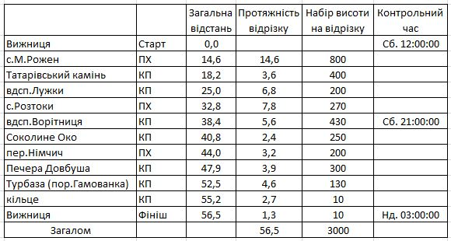

Спорядження
Обов’язкове спорядження:
- справний мобільний телефон з сім-карткою та з можливістю здійснювати вихідні дзвінки
- налобний ліхтарик
- комплект запасних батарейок
- вітровка, шапочка і рукавички
- аптечка (бинт, пластир, перекис водню, знеболюючі і серцеві засоби)
- ємність для води (не менше 0,7л)
- запас продуктів (не менше 200 гр)
Рекомендоване спорядження
- компас, GPS
- трекінгові палки
- додаткові медичні засоби (зігріваюча мазь, вазелин тощо)
- “аварійна” сума грошей (не менше 200 грн.)


ВИЖЕНКА

Характеристики дистанції
Довжина: 23,1 км
Набір вистоти: 950 м
Контрольний час: 7 годин

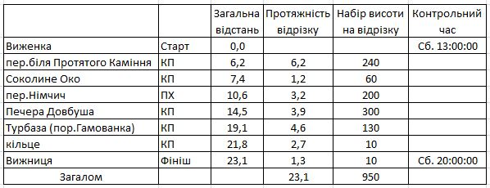

Спорядження
Обов’язкове спорядження:
- справний мобільний телефон з сім-карткою та з можливістю здійснювати вихідні дзвінки
- налобний ліхтарик
- вітровка, шапочка і рукавички
- аптечка (бинт, пластир, перекис водню, знеболюючі і серцеві засоби)
- ємність для води (не менше 0,7л)
- запас продуктів (не менше 200 гр)
Рекомендоване спорядження
- компас, GPS
- трекінгові палки
- додаткові медичні засоби (зігріваюча мазь, вазелин тощо)
- “аварійна” сума грошей (не менше 200 грн.)

